

数据库系统课程实验报告

|  |  |
| --- | --- |
| 实验名称： |  |
| 实验日期： | 5.9 |
| 实验地点： | 西部片区4号楼103 |
| 提交日期： |  |
|  | |
| 学号： | 37220232203786 |
| 姓名： | 潘腾凯 |
| 专业年级： | 软工2023级 |
| 学年学期： | 2024-2025学年第二学期 |

1. 实验目的

* 掌握数据库的特点（字体：华文仿宋，字号：四号，下同）

1. 实验内容和步骤

该部分的写作格式示例如下：

（1）连接到数据库

步骤如下：

1.在数据库主节点服务器上，切换至omm操作系统用户环境。



2.查看服务是否启动。

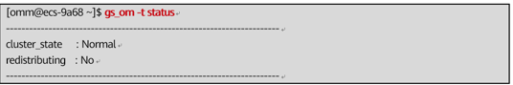

1. 实验总结

3.1 完成的工作

列举主要工作

3.2 对实验的认识

通过实验掌握了什么，理解了什么，对实验的思考，等等。

3.3 遇到的困难及解决方法

碰到什么困难，是如何解决的？还有哪些问题没有解决，初步解决思路是什么？若没有遇到困难，则写“无”。